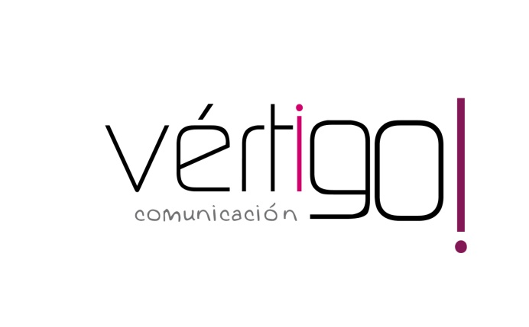

OFF SEPTIEMBRE
DEL 1 AL 30
CASH SUR

- Atención oferta, alubia, garbanzo y lenteja cocida Mercasur en frasco de 570 gr por 41 céntimos y galletas María y Tostada de Cuétara de 400 gr por 1 euro con 14, precios sin IVA. En Cash Sur ahorro seguro.

- Atención oferta, amplia selección de pastas gallo de medio kilo por sólo 56 céntimos y llévate la leche entera, semi y desnatada Covap de litro por 62 céntimos, precios sin IVA. En Cash Sur ahorro seguro.

- Atención oferta, en nuestra sección de droguería y perfumería encontrarás el Suavizante Flor Azul, Nenuco y Oceánico de 36 dosis a sólo 1 euro con 57, y el gel de baño NB por 1 con 19 céntimos, precios sin IVA. En Cash Sur ahorro seguro.

- Atención oferta, pizzas frescas Casa Tarradellas a 2 euros con 15 y queso mezcla curado Cinco Ovejas por 5 euros con 25 el kilo, precios de IVA. En Cash Sur ahorro seguro.

- Atención oferta, lata de coca cola normal, light y zero en pack de 24 por sólo 8 con 65 y llévate la cerveza Cruzcampo de ¼ en Pack de 6 a sólo 1 euro con 82, precios sin IVA. En Cash Sur ahorro seguro.

